มอดูล ประเภทรถ

7.1 ดูรายการประเภทรถ 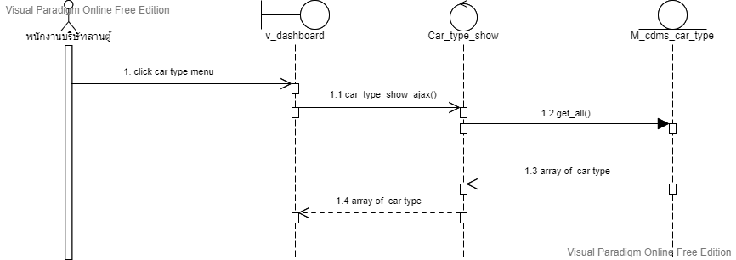

เรียงลำดับผิด 1.2 เปลี่ยนเป็น 1.1.1

1.3 เปลี่ยนเป็น 1.1.2

1.4 เปลี่ยนเป็น 1.2

7.4 ลบประเภทรถ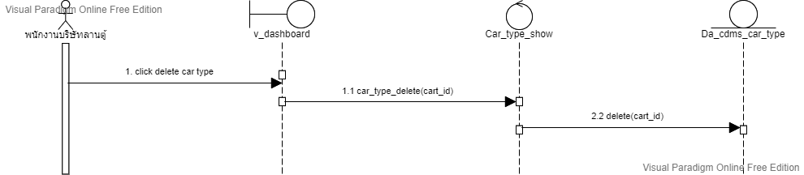

1 1.1 2.2 หัวลูกศรต้องเป็นหัวโปร่ง

2.2 เปลี่ยนเป็น 1.1.1